http://bbs.kechuang.org/read/72607

[特斯拉线圈]音乐PLLSSTC终于可以放歌了！！

楼主#
更多发布于：2015-07-15 22:50
先来说下参数
初级13匝 次级680匝 频率710KH
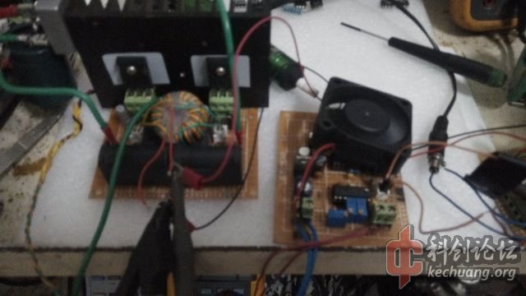
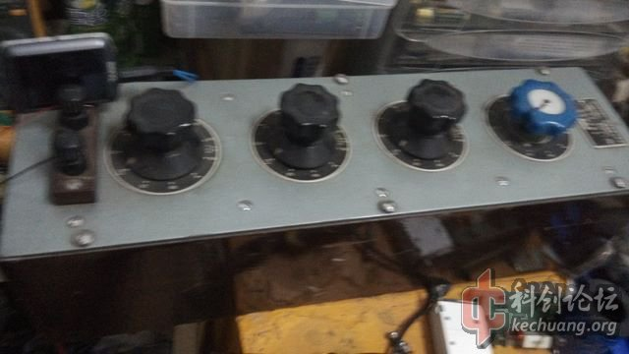
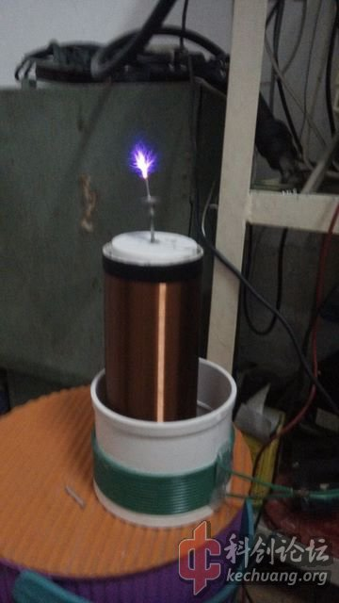
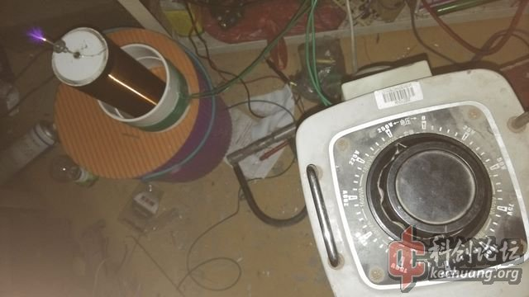
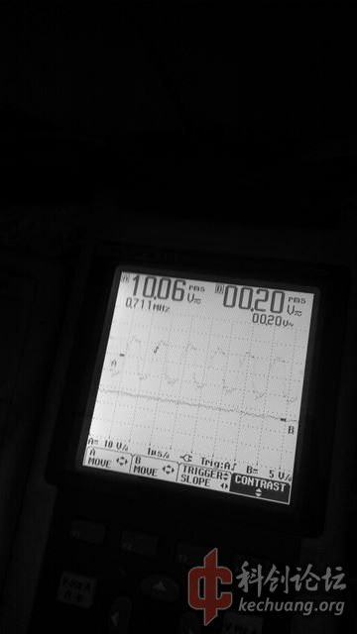
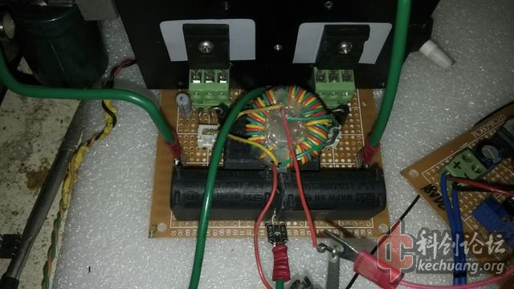
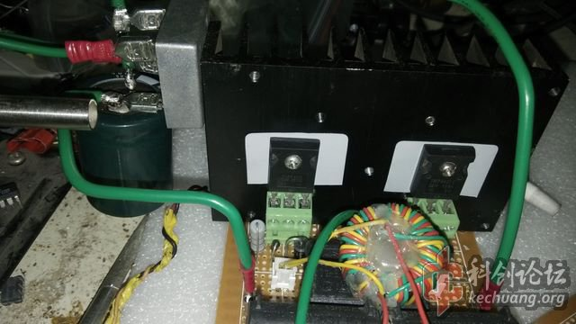
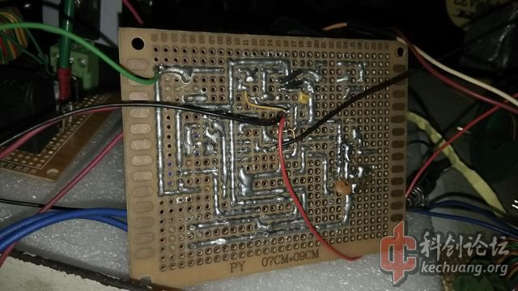
之前半桥用的50UD，电压开到200V报废了3个，50ud没的换了，半桥管子全换成IRF460,电压直接到250V，长时间管子微热
加上音频怎么都不出声音，检查电路发线音频接入端一端未连接，链接上，声音是有了，但是声音很小杂音多听不清楚，多方
询问出声音的朋友，结果朋友们都很低调无果而终，测试音频信号，幅度只有500mv多点，后加了一级功放，声音大点了，还
是听不清楚，而且一到高音就停顿感觉是耦合电容的问题，原理图如下，手头没有37322/21 用4428+一对4421替代。这个电路不能加灭弧
加入灭弧，驱动波形0点漂移的厉害，图中那个5欧2W的电阻也要去掉，不去掉也会0飘，会使一只4421发热严重，我将5欧电阻
去掉在每个4421后都加了100NF的电容，（0飘是灭弧信号关断时的低电平被4428一组向成了高电平，另一组没有反，造成
GDT合成波形，在灭弧关端OFF是始终为高电平，不知道有什么方法解决？）
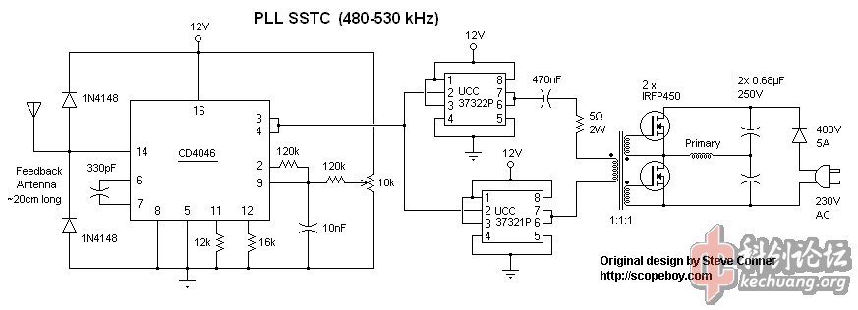
[feng325于2015-07-16 02:52编辑了帖子]
- 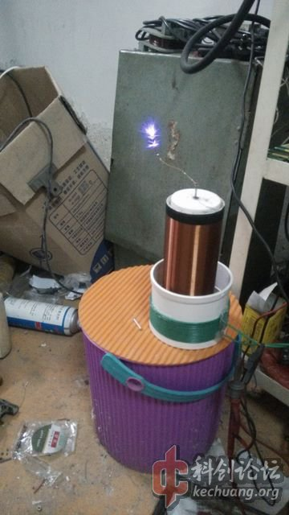
- 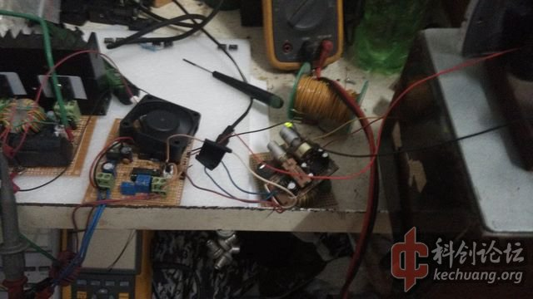
- 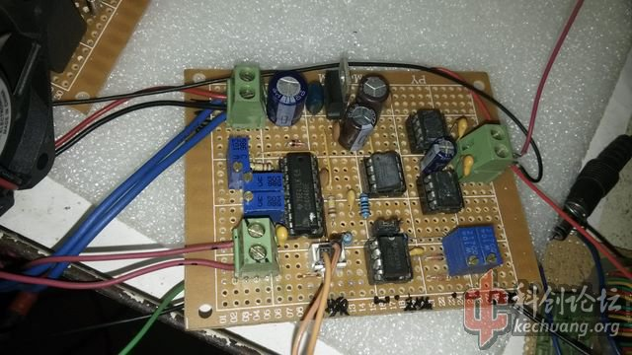

http://www.56.com/u20/v_MTM4MDE4MTUz.html
调整后135V输入

http://www.56.com/u65/v_MTM4MDE4MTk4.html
调整后250V输入
http://www.56.com/u30/v_MTM4MDIzMDAz.html
http://www.56.com/u42/v_MTM4MDIzMTAz.html

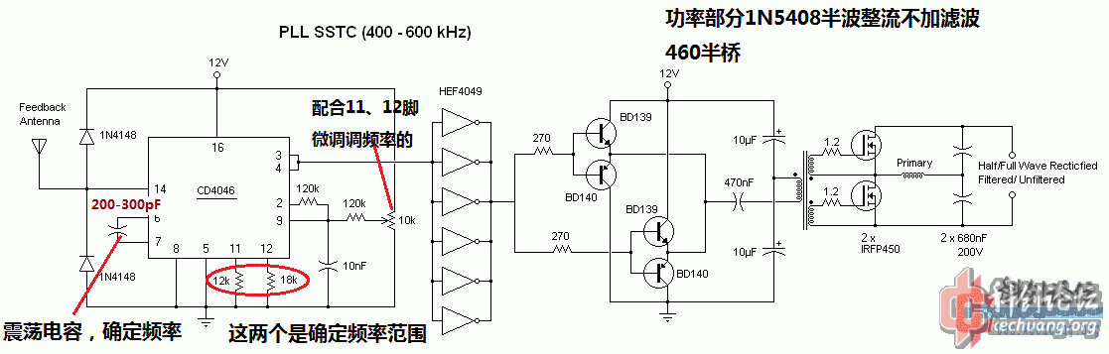
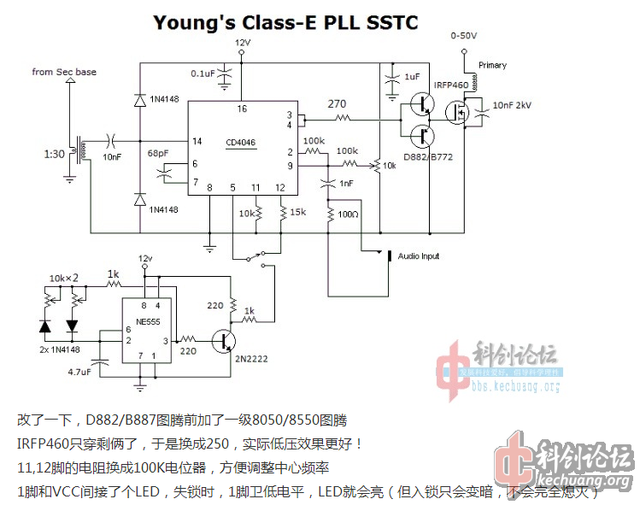
我用的是这两张图做的，放音乐时和你未调整前那个一样，有很强的噗噗声。请问你是怎么调整的？还有，终于看到和我一样是蓝紫色电弧的了。。
热敏电阻防止电容刚充电的短路状态
总装完成，直接插220V市电
http://m.56.com/view/id-MTM4NjAyMTAy.html
你用的多粗的丝？回到原帖 0.25本来想用0.13的减小高度，可惜太难绕了就用了0.25的
我问的是你那个旋转的铜丝
不用动它，它自己就可以转起来，0.25的要拨动一下。0.13的电弧大的话容易化掉

